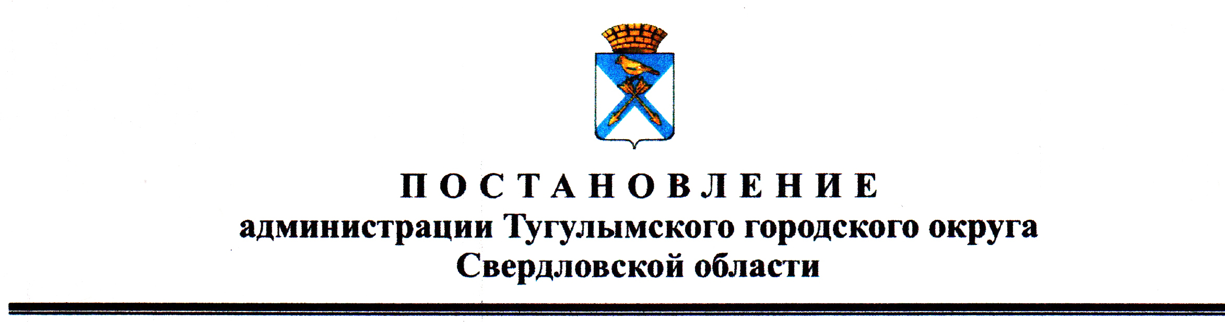
Администрация Тугулымского городского округа

П О С Т А Н О В Л Е Н И Е

от 15.03.2024 г. п.г.т. Тугулым № 122

О закреплении образовательных организаций за конкретными территориями Тугулымского городского округа

В соответствии с Федеральным законом от 06 октября 2003 года № 131–ФЗ «Об общих принципах организации местного самоуправления в Российской Федерации», пунктом 1 части 1 статьи 9 Федерального закона от 29 декабря 2012 года № 273-ФЗ «Об образовании в Российской Федерации», руководствуясь статьями 6, 28, 31 Устава Тугулымского городского округа, администрация Тугулымского городского округа

ПОСТАНОВЛЯЕТ:

1. Утвердить Перечень № 1 муниципальных образовательных организаций, закрепленных за конкретными территориями Тугулымского городского округа (Прилагается).
2. Утвердить Перечень № 2 муниципальных дошкольных образовательных организаций, закрепленных за конкретными территориями Тугулымского городского округа (Прилагается).
3. Признать утратившими силу постановления администрации Тугулымского городского округа от 28.02.2023 № 71 «О закреплении образовательных организаций, за конкретными территориями Тугулымского городского округа».
4. Руководителям муниципальных образовательных организаций обеспечить учёт детей, подлежащих обучению по образовательным программам дошкольного, начального общего, основного общего и среднего общего образования, проживающих на территории Тугулымского городского округа и закрепить их за образовательной организацией.
5. Настоящее постановление опубликовать в специальном выпуске муниципальной общественно-политической газеты «Знамя труда» - «Муниципальный вестник» и разместить на официальном сайте администрации Тугулымского городского округа.
6. Постановление вступает в силу после его подписания.
7.Контроль исполнения постановления возложить на заместителя главы Тугулымского городского округа Шилкову О.В.

Глава
Тугулымского городского округа Н.Д. Черепанов

Утвержден
постановлением администрации
Тугулымского городского округа
от 15.03.2024 г. № 122

Перечень № 1 муниципальных образовательных организаций, закреплённых за конкретными территориями Тугулымского городского округа

№ | Образовательные организации | Территории Тугулымского городского округа
1. | МБОУ Гилевская основная общеобразовательная школа № 19 | с. Мальцево, д. Гилева, д. Мостовщики, д. Остров
2. | МБОУ Зубковская основная общеобразовательная школа № 20 | с. Зубково
3. | МБОУ Ядрышниковская основная общеобразовательная № 22 | д. Ядрышникова, д. Колобова, д. Комарова, с. Лучинкино, д. Филина, д. Сажина, п. Месяды, д. Юшкова, д. Чураки
4. | МБОУ Заводоуспенская средняя общеобразовательная школа № 23 | п. Заводоуспенское, д. Бочкари, д. Калачики, д. Месед, д. Цепошникова
5. | МАОУ Луговская средняя общеобразовательная школа № 24 | п. Луговской, д. Луговая, д. Нижняя Коркина, д. Александровка, д. Пилигримова
6. | МБОУ Юшалинская средняя общеобразовательная школа № 25 | п. Юшала, п. Бахметское.
7. | МАОУ Тугулымская средняя общеобразовательная школа № 26 | п.г.т. Тугулым,  п. Тугулым (южная часть-ул. Ленина, ул. Майская, ул. Агрохимическая, ул. Железнодорожная, ул. Гоголя, ул. Бердинских, ул. Октябрьская, ул. Железнодорожные дома)
8. | МБОУ Ертарская средняя общеобразовательная школа № 27 | п. Ертарский, д. Комарова, д. Потаскуева
9. | МБОУ Двинская средняя общеобразовательная школа № 28 | с. Трошково, д. Двинская, д. Галашова, д. Гурина, с. Фоминское, с. Ивановка
10. | МАОУ Верховинская средняя общеобразовательная школа № 29 имени А.Н. Корчагина | с. Верховино, п. Кармак, д. Полушина, д. Дубровина
11. | МБОУ Яровская средняя общеобразовательная школа № 30 | с. Яр, д. Малый Рамыл, д. Большой Рамыл, д. Малахова, с. Демино
12. | МАОУ Ошкуковская средняя общеобразовательная школа № 31 | с. Ошкуково, п. Щелконоговский,  д. Щелконогова, д. Журавлева,  д. Тямкина, д. Полуденка,  п. Тугулым (северная часть - ул. Лейтенанта Пятых, ул. Мира, ул. Победы, ул. Малая, ул. Восточная, ул. Попова)

Утвержден
постановлением администрации
Тугулымского городского округа
от 15.03.2024 г. № 122

Перечень № 2 муниципальных дошкольных образовательных организаций, закреплённых за конкретными территориями Тугулымского городского округа

№ | Образовательные организации | Территории Тугулымского городского округа
1. | МБДОУ Тугулымский детский сад № 3 | п. Тугулым
2. | МБДОУ Ертарский детский сад № 4 « Буратино» | п. Ертарский, д.Комарова, д.Потаскуева
3. | МАДОУ Луговской детский сад № 5 «Рябинка» | п. Луговской, д. Луговая, д. Александровка, д. Нижняя Коркина
4. | МАДОУ Тугулымский детский сад № 6 «Василёк» | п.г.т. Тугулым
5. | МАДОО Тугулымский детский сад № 7 « Мишутка» | п.г.т. Тугулым
6. | МАДОУ Тугулымский детский сад № 8 «Теремок» | п.г.т. Тугулым
7. | МАДОУ Юшалинский детский сад № 11 «Колокольчик» | п. Юшала, п. Бахметское.
8. | МБДОУ Трошковский детский сад № 13 «Колосок» | с. Трошково, д. Двинская,д. Галашова, д. Гурина, с. Фоминское, с. Ивановка
9. | МАДОУ Верховинский детский сад № 14 «Солнышко» | с. Верховино, п. Кармак, д. Полушина,
10. | МБДОУ Яровской детский сад № 15 « Левушка» | с. Яр, д. Малый Рамыл, д. Большой Рамыл, д.Малахова, с. Демино
11. | МАДОУ Ошкуковский детский сад № 17 «Журавлик» | с.Ошкуково, п. Щелконоговский, д. Щелконогова, д. Журавлева, д. Тямкина, д. Полуденка
12. | МБОУ Зубковский детский сад № 21 | с. Зубково
13. | МБОУ Заводоуспенская средняя общеобразовательная школа № 23 | п. Заводоуспенское, д. Бочкари, д. Калачики, д. Месед
14. | МБДОУ Ядрышниковский детский сад № 26 | д. Ядрышникова, д. Колобова, д. Комарова, с.Лучинкино, д.Филино, д.Сажино, п. Месяды, д. Юшкова, д. Чураки
15. | МБОУ Гилевский детский сад № 34 | с. Мальцево, д. Гилева, д. Мостовщики, д. Остров

